REFERAT ZA GEOGRAFIJO

ŠTEVILO PREBIVALCEV:6000
POVPREČNA POSELITEV:69 ljudi na kvadratni meter
OBČINA:Občina Brda (ustanovljena 4. aprila leta 1994 )
NASELJA:45 naselij

BRDA - DEŽELA OPOJNIH TRENUTKOV
Na skrajnem zahodu Slovenije se na 72 km2 razprostira čudovita, zanimiva in opojna deželica Brda. Razteza pa se tudi preko državne meje od smaragdne reke Soče na jugovzhodu do reke Idrije na severozahodu. Goriška Brda so obmejna gričevnata, prometno odmaknjena in še vedno predvsem kmetijska pokrajina na skrajnem zahodu Slovenije. So najbolj sredozemski del našega Posočja in že od nekdaj veljajo za tipično gričevnato pokrajino s tržno usmerjenima vinogradništvom in sadjarstvom. Čeprav so že stoletja pokrajina ob meji, jih je tudi zadnja razmejitev po 2. svetovni vojni nesmiselno prerezala, tako da sta njihov južni in skrajni zahodni del v Italiji (italijansko ime zanje je Collio), s tem pa so tam ostali tudi številni Slovenci. Za ime pokrajine se že dolgo enakovredno uporabljata izraza Brda in Goriška Brda. Čeprav je med domačini v rabi edino prvi, se je v geografski in drugi literaturi bolj uveljavil drugi, ki natančneje opredeljuje lego pokrajine in jo razlikuje od drugih vinorodnih goric na Primorskem.

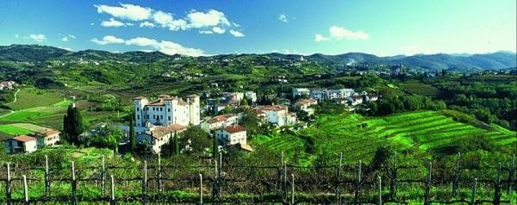

PODNEBJE

Na podnebje Goriške Brde ima velik vpliv Jadransko morje, saj je od nje oddaljeno približno 20 km. Pred mrzlimi vetrovi in vdori mraza jo na zahodu varuje apneniško sleme, na severu pa višje hribovje. Proti jugu in zahodu zaradi izpostavljenosti prevladuje toplo in sončno podnebje. Najbolj pogosti so jugozahodni vetrovi, ki dovajajo topel in vlažen zrak, ki se nad Furlansko nižino še dodatno ogreje. Visok zračni pritisk povzroča burjo, vendar ta v primerjavi z Vipavsko dolino, ni tako izrazita. Bolj nevarne so pomladanske pozebe ob obsežnejših vdorih hladnega zraka, ki opozarjajo da so Brda v bližini podnebne ločnice s celinskim podnebjem. Najhujši pozebi sta bili leta 1951 in 1952.
Količina padavin narašča od morja proti notranjosti in z nadmorsko višino. Višek padavin je v jesenskem času – november. Spomladi količina padavin neprestano narašča in je najvišja v juliju, kar je zelo pomembno za kmetijstvo.

PRST

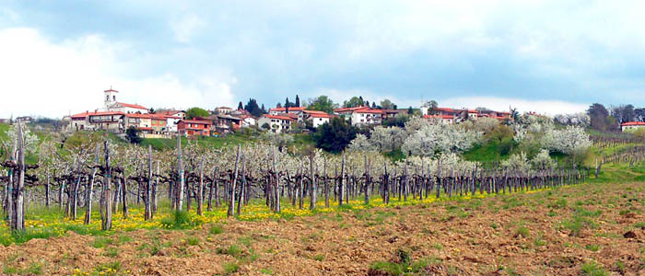Lastnosti prsti so odvisne od kamninske podlage in podnebnih razmer.

Prevladuje flišno površje. Fliš hitro prepereva in se spreminja v rodovitno prst, ki je zaradi peščene primesi, zelo primerna za rast vinske trte.

V Goriški Brdi ločimo pet zvrsti prsti:
- Rjave prsti na flišu ( primerne za vinograde, sadovnjake & travnike)
- Rjave prsti na nekarbonatnem flišu & apnencu ( sadovnjaki, njive, vinogradi,travniki)
- Parapodzoli na položnejših pobočjih in na vznožju gričev ( travniki, njive, sadovnjaki)
- Aluvialne prsti ( njive)
- Rendzine na skeletni apneniški podlagi ( slabši travniki, pašniki, gozdovi)

RASTJE

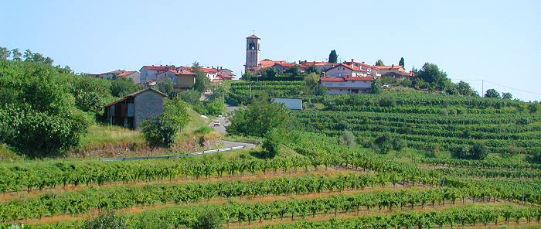Prvotno rastje Goriške Brde je bil kraški gozd. Danes gozd porašča le 2/5 površja.
Najdemo ga predvsem na severnih in manj zahodnih pobočjih.
Ostal je predvsem tam, kjer je bilo zemljišče premalo kakovostno za obdelavo, zato je za ta gozd značilna slaba kakovost. Prevladuje hrast puhovec, na severu prehaja v primorski gozd, za katerega je značilen hrast graden, bukva in jesenska vilovina.
V 19. stoletju se je pojavila robinja, ki je najbolj agresivna drevesna vrsta. Ljudje so jo zasajali zato, ker daje zelo dober les za kolje pri trtah v vinogradih. Kljub vsakoletnem trebljenju s svojo neugnano rastjo duši vse bližnje rastje.

PREBIVALSTVO
Na naši strani države obsega 83 km² ozemlja, na katerem živi približno 6000 ljudi. Povprečna gostota poselitve je 69 ljudi na kvadratni kilometer ali za četrtino manj od državnega povprečja. Med letoma 1961 in 1991 se je število prebivalcev zmanjšalo za 9 odstotkov, zaradi neugodnih demografskih tokov pa je značilna tudi precejšnja prebivalstvena ostarelost. Leta 1991 je bilo kmečkega prebivalstva še 23,6 odstotkov, leta 1961 pa kar 76,9 odstotkov.
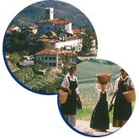

KULTURA
Čeprav so Brda majhna deželica, so dala kar nekaj pomembnih mož. Brda in Brice je v vezani besedi ponesel v svet Alojz Gradnik. Pesnik se je rodil v Medani, ki jo je mojstrsko upodobil v številih pesmih. Brici se vsako leto posvetijo njegovemu spominu z Gradnikovimi večeri.
"O, kako daleč si Medana, ti moja tiha, mila rojstna vas! Ko mislim nate, skrijem svoj obraz in vem takrat, kako je solza slana." (Gradnik)

SADJARSTVO
Dežela je pravi rajski vrt, saj skorajda ni rastline, ki tu ne bi dobro uspevala. Že zgodaj spomladi se briški griči prekrijejo s čudovitim belim prtom češnjevih cvetov, ki se kmalu spremenijo v slastne, rdeče češnje. V Brdih ima češnja posebno vlogo. Kmetu predstavlja prvi letni dohodek in od njih so bile nekoč odvisne cele družine. Briške češnje so slovele celo na daljnem Dunaju, pridne briške žene pa so jih prodajale tudi po Kranjskem, Koroškem, Štajerskem in Salzburškem. Danes so prvi spomladanski gost vseh slovenskih tržnic, vse briško sadje pa se ponaša z lastno zaščitno znamko Sadje Goriških Brd. Poleti dozorijo breskve, ki predstavljajo največji delež briškega sadja. Odlično pa tu uspevajo še marelice, hruške, jabolka, fige, slive. In ko se dežela zavije v miren zimski hlad, je čas za obiranje zadnjega sadeža v letu - kakija. Brde so pomembne tudi po slivah, ki so jih Brici nekoč na poseben način predelali - penčali. Posušene, olupljene in žveplane slive so sploščili in zaokrožili, da so nastale tako imenovane prunele, ki so jih še posebej cenili na Dunaju in celo v Ameriki. Danes se s penčanjem ukvarjajo le še redke Brike, ki skušajo ohraniti nekdanjo tradicijo. V Brda se počasi vračajo oljke, ki jih je bilo nekoč kar veliko, a jih je velika pozeba konec dvajsetih let uničila.

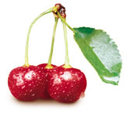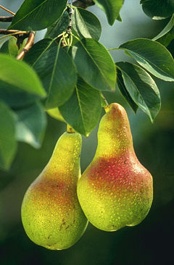

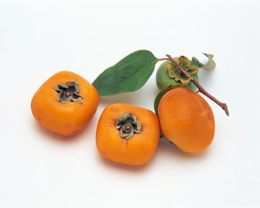

VINOGRADNIŠTVO
Briški griči so živahni vse leto, najbolj veselo pa je jeseni, ko dozori grozdje. Vinsko trto so v Brdih gojili že od nekdaj, danes pa obsegajo vinogradi okrog 1800 hektarjev. Najbolj znana briška bela vina so rebula, tokaj, pinot, sivi pinot, chardonnay, sauvignon, rdeči merlot in kabernet. Velik preobrat tako v vinogradništvu kot vinarstvu so Brda doživela po drugi svetovni vojni, še posebej leta 1957, ko je začela delovati sodobna vinska klet na Dobrovem. Zadnja leta pa se vse bolj uveljavljajo številni zasebni kletarji, ki uspešno tržijo svoja vina najvišje kakovosti. Briška vina prejemajo številne pohvale in priznanja, poznajo in cenijo pa jih marsikje po svetu. Brda so področje, ki ima zaradi sestave tal (lapornato – ilovnata zemlja), konfiguracije terena in ugodnega podnebja (milo podnebje, z veliko sonca in zimami, ki skoraj ne poznajo snega) idealne pogoje za pridelavo odličnih belih in rdečih vrhunskih vin.
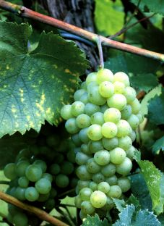.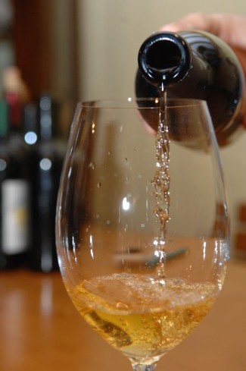

GOSPODARSTVO

Najpomembnejša gospodarska panoga je kmetijstvo, ljudje se ukvarjajo predvsem z vinogradništvom in sadjarstvom. Vinograde in sadovnjake najdemo na prisojni strani Goriške Brde. Goriška Brda ima med vsemi vinorodnimi regijami največji delež vinogradov, te namreč zasedajo ¼ površja. V Brdi imajo tudi največjo vinsko klet v Slo.
Najbolj znana vinska trta je rebula, ki uspeva na laporju. Druge vrste bi na takšnem zemljišču potrebovale obilno gnojenje, rebuli pa zadostuje že skromno gnojenje.
Pridelek grozdja ogroža huda poletna suša, to običajno občutijo le zemljišča na strmejših območjih, kjer je preperelina tanjša.
Za sadjarstvo je značilno predvsem gojenje češenj in breskev. Češnje najdemo povsod v Goriški Brdi in predstavlja okoli 40% vsega sadnega drevja. Vsako leto se v Brdi odvija prireditev, imenovana praznik češenj, kjer se predstavijo pridelovalci vina in sadja, organizirajo kolesarski maraton češenj, izberejo kraljico češenj…
Temperaturne razmere niso povsod enako ugodne, zato prihaja do časovnih oblik v dozorevanju na različnih območjih Brde.
Dejavnost, s katero se je v 19. stoletju ukvarjalo veliko tukajšnjih prebivalcev, se imenuje izdelovanje prunel ali lupljenje sadja, predvsem sliv. Do danes je ta dejavnost popolnoma izginila. Izraz »prunela«, je povezan s francosko okupacijo, v francoščini namreč pomeni divja sliva.

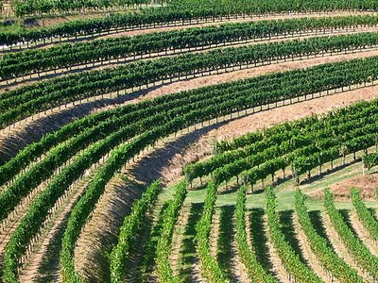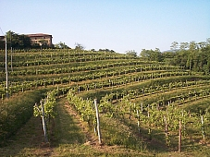

ZNAMENITOSTI

V Gorjačah stoji 23 metrov visok razgledni stolp, ki je osrednja točka Goriških Brd. Pod stolpom je postavljen spomenik v spomin na žrtve iz druge svetovne vojne. Na Dobrovem pa si lahko ogledamo renesančni grad iz 17. stoletja.
Ena najlepših vasi je Šmartno, ki je zgrajena na ostankih starega rimskega oporišča.

DOBROVO

Dobrovo je gospodarsko središče Goriških Brd. Naselje leži na nadmorski višini 133 m na podolgovatem slemenu med dolinama potokov Reka in Donank. Renesančni grad z baročnimi poudarki je bil sezidan okoli leta 1600. V tlorisu je grad kvadrat s štirimi stolpi na vogalih.

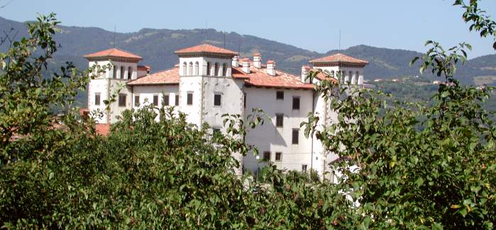

MEDANA

Medana je prijetna vasica v Goriških Brdih. Leži na vinorodnem področju njen okoliš znan po kvalitetnih vinih kot so Merlot, Sivi Pinot, Sauvignon, Chardonnay, Furlanski tokaj, Cabarnet Sauvignon ...

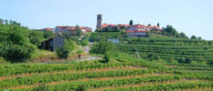

Šmartno

Šmartno leži v Goriških Brdih na slemenu ob cesti Kojsko-Dobrova. Slikovita, srednjeveška utrjena - trdnjavska vas je nastala na ostankih rimskega tabora. Naselje je obdano z obzidjem in sedmimi obrambnimi stolpi. Podobo kraju daje cerkev sv. Martina z zvonikom, ki je bil nekdaj obrambni stolp. Nekdanje bivalne pogoje v briških hišah si je moč ogledati v obnovljeni gotski hiši. V bližini je postavljen razgledni stolp, odkoder je lep razgled na naselje in celotno območje Goriških Brd.

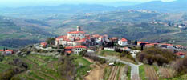

Vipolže

Vipolže je razloženo naselje na robu Goriških Brd na meji z Furlansko nižino. Znamenitost naselja je grad-utrjena vila, ki je bila nekdaj gospodarsko središče tukajšnjega vinorodnega okoliša in tudi občasno bivališče grofov Thurn. Sprva je bila tu srednjeveška utrdba goriških grofov. Grofje Thurn so na njenem mestu kasneje zgradili letno rezidenco, ki je edini ohranjeni primer renesančne vile v Sloveniji. Vila je bila utrjena - "ville-castello".

